MEDIENINFORMATION:
Kontakt: Patrizia Walaschek, Las Vegas Convention and Visitors Authority,
c/o AVIAREPS Tourism GmbH, Josephspitalstr. 15, 80331 München,
E-Mail: pwalaschek@visitlasvegas.com, Tel.: +49 89 / 55 25 33 – 412

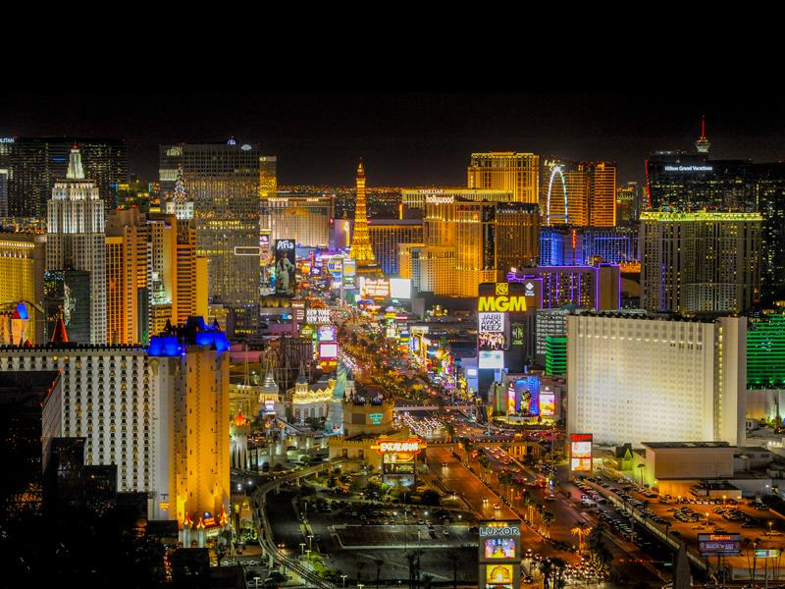

© Las Vegas News Bureau
Update Las Vegas: die Neueröffnungen in der Glitzermetropole

Las Vegas begeistert seine Besucher mit zahlreichen Luxushotels, Shows und Attraktionen. Auch die kulinarische Szene mit Top-Restaurants, noblen Bars oder einzigartigen Locations zieht Touristen in die Stadt der Superlative. Wir zeigen, was Urlauber 2019 in Las Vegas erwarten dürfen.

Schlemmen und Fahrrad fahren im Wynn Las Vegas
Das Wynn Las Vegas freut sich ganz besonders über drei weltbekannte Brands, Cipriani, Urth Caffé und SoulCycle, die zu den erstklassigen Restaurant- und Wellnessangeboten des Resorts dazugehören werden. Es ist der Anfang einer neuen Erfolgsgeschichte für das Hotel, aber auch für Las Vegas als Standort. Cipriani ist eine international angesehene Hotelmarke, die nun mit ihrem ersten Restaurant an der Westküste expandiert, um Foodies in Las Vegas zu begeistern. Urth Café ist ein feines Lokal, das ausschließlich biologischen Kaffee und eine Auswahl an Bio-Tees anbietet. Der neue Standort in Las Vegas ist der erste, außerhalb von Kalifornien, deshalb ist das Wynn so stolz das Urth Caffé für sich gewonnen zu haben. Ein anderes Highlight ist das Indoor-Cycling Studio SoulCycle. SoulCycle bietet Indoor-Cycling-Kurse mit hochintensivem Cardio-, muskelaufbauendem Krafttraining und rhythmischer Choreographie in den Wynn Plaza Shops. Die Kurse sind viel mehr als nur ein Training, sie sorgen für ein außergewöhnliches Erlebnis für Geist und Körper.

Vanderpump Cocktail Garden eröffnet im Caesars Palace
Anfang 2019 eröffnen Lisa Vanderpump und Caesars Palace gemeinsam den Vanderpump Cocktail Garden. „Ich habe Las Vegas immer geliebt - es war schon immer ein Traum von mir, unsere Marke im legendären Caesars Palace zu sehen. Der Vanderpump Cocktail Garden wird die sexy Atmosphäre unserer anderen Einrichtungen mit der Energie von Vegas verbinden“, sagt Lisa Vanderpump. In der neuen Location, die im Frühjahr 2019 eröffnet, verweilen die Gäste im schön gestalteten Innenhof, gefolgt von einem grün angelegten Garten mit riesigen Bäumen und romantischer Beleuchtung. Die Inneneinrichtung ist geprägt von romantischen Elementen. Der Loungebereich ist mit einer kompletten Bar ausgestattet, die auf ausgewählte Craft-Cocktails und erstklassige Weine setzt. Wer Hunger verspürt, bestellt kleine Häppchen.

Entertainment am Strip – Diana Ross und Robbie Williams
Zur Feier ihres 75-jährigen Jubiläums kehrt die internationale Musikikone Diana Ross 2019 mit ihrer brandneuen Show "Diamond Diana" ins Wynn zurück. Vom 6. bis 23. Februar tritt die Sängerin neun Mal im Encore Theater auf und begeistert ihre Fans nicht nur mit ihrem Gesang, sondern auch mit ihren Kostümen und ihrer brillanten Show. Insbesondere die Damenwelt dürfte sich auf den Sänger Robbie Williams freuen, der 2019 erstmals in Las Vegas auftritt. Für ein paar exklusive Shows steht der Superstar im Frühjahr im Wynn Hotel in Las Vegas auf der Bühne. Unter dem Titel „Robbie Williams Live in Las Vegas“ präsentiert der britische Sänger eine Auswahl seiner größten Hits, einige Swing Songs und wird mit seinem Charme das Publikum um den Finger wickeln.

Über die LVCVA
Die Las Vegas Convention and Visitors Authority (LVCVA) vermarktet das südliche Nevada weltweit als Tourismus- und Meetingdestination. Außerdem betreibt sie das Las Vegas Convention Center und das Cashman Center. Mit rund 150.000 Hotelzimmern allein in Las Vegas und fast einer Million Quadratmetern an Meeting- und Ausstellungsflächen arbeitet die LVCVA auch stetig an einem Anstieg der Besucherzahlen, sowohl im Freizeit- als auch im Geschäftsbereich.
Laden Sie die Virtual Reality App, Vegas VR, runter und erleben Sie Las Vegas über Ihr iPhone oder Android unter http://www.vrtv.vegas/. Allgemeine Informationen und weitere Pressemitteilungen über Las Vegas sind unter www.lvcva.com, www.lasvegas.com und http://press.lvcva.com/ erhältlich.
Bildmaterial steht unter http://newsextranet.lvcva.com/register.aspx zum Download zur Verfügung.

